МКС 25.140.20

ИЗМЕНЕНИЕ № 1 ГОСТ IEC 62841-1-2014 Машины ручные, переносные и садово-огородные электрические. Безопасность и методы испытаний. Часть 1. Общие требования.
Принято Евразийским советом по стандартизации, метрологии и сертификации (протокол от № )
Зарегистрировано Бюро по стандартам МГС №
За принятие изменения проголосовали национальные органы по стандартизации следующих государств:
[коды альфа-2 по МК (ИСО 3166) 004]
Дату введения в действие настоящего изменения устанавливают указанные национальные органы по стандартизации

2. Нормативные ссылки
Исключить четвертый абзац с конца, содержащий нормативную ссылку ISO/TR 11690-3.
3 Термины и определения
После пункта 3.63 дополнить следующими новыми абзацами:
3.64 объект (entity): Человек, устройство, изделие или сервис, которые взаимодействуют с машиной, аккумуляторной батареей или зарядным устройством
3.65 сообщение (message): Данные, которые передаются от отправителя (источника данных) одному или нескольким получателям (приемнику данных)
3.66 общедоступная сеть (public network): Сеть, передающая цифровые данные или аналоговые сигналы, или и то, и другое, где доступ к данным и сигналам не ограничен физическим пространством в среде использования машины, аккумуляторной батареи или зарядного устройства
Примечание 1 – Определение ограниченности физическим пространством включает в себя рассмотрение диапазона передачи данных, конфигурации или конструкции сети.
Примечание 2 – Применительно к данному документу примеры общедоступных сетей включают в себя, помимо прочего:
− PAN (персональная сеть);
− устройства, подключенные к локальной сети (LAN), которые могут быть подключены или не подключены к шлюзу, например, BLE (Bluetooth с низким энергопотреблением), Bluetooth или WLAN (беспроводная локальная сеть);
− PLC (связь по линии электропередачи);
− SRD (устройства малого радиуса действия); и
− WAN (глобальная вычислительная сеть).
Примечание 3 – Применительно к данному документу примеры сетей, которые не считаются общедоступными сетями и которые включают в себя, помимо прочего:
− NFC (связь ближнего радиуса действия);
− оптическую связь в пределах прямой видимости (инфракрасные лучи или световые лучи); и
− проводные конфигурации, построенные на физических носителях
без подключения к общедоступной сети.
3.67 удаленная связь (remote communication): Передача данных между машиной, аккумуляторной батареей или зарядным устройством и объектом, которая может быть активирована по сигналу машины, аккумуляторной батареи или зарядного устройства при помощи средств связи, таких как модуляция радиоволн, модуляция звуковых волн или система шин
Примечание 1 – Примеры передачи данных включают, помимо прочего, удаленный мониторинг, загрузку программного обеспечения или изменение параметров управления.
Примечание 2 – Передача данных может быть односторонней (симплексной) или двусторонней (дуплексной).
3.68 идентификация (authentication): Обеспечение подтверждения того, что объект, отправляющий или получающий сообщение, является тем, за кого он себя выдает
3.69 авторизация (authorization): Средства обеспечения того, чтобы прошедший идентификацию объект, запрашивающий доступ к информации, функциям или сервисам, обладает необходимыми полномочиями
3.70 криптографический метод (cryptographic technique): Вычисление выходных данных с использованием математического алгоритма для кодирования входных данных с ключом в качестве параметра
3.71 защита целостности данных (data integrity protection): Защита, позволяющая машине подтвердить, что данные не были изменены, утеряны или уничтожены»
8 Маркировка и инструкции
В пункте 8.3 заменить текст шестого перечисления следующим текстом:
- если масса машины превышает 25 кг : " > 25 кг " или масса машины в кг
Перед последним параграфом пункта 8.3 дополнить следующим новым Примечанием 3:
Примечание 3 – В Европе (EN 62841-1) применяются следующие дополнительные требования:
На машинах должна быть дополнительная маркировка с указанием веб-сайта, адреса электронной почты или другого электронного контакта, по которому можно связаться с производителем. Если габаритные размеры или характер машины не позволяют нанести маркировку на изделие, необходимая информация должна быть указана на упаковке или в сопроводительной документации.
Вместе с машиной должна предоставляться инструкция для пользователя, упакованная таким образом, чтобы пользователь мог сразу обнаружить ее, вынимая машину из упаковки. Либо в инструкции для пользователя, либо в указаниях по технике безопасности должны содержаться пояснения, касающиеся условных обозначений, которые имеют отношение к машине и упомянуты в настоящем стандарте.
После первого параграфа пункта 8.14 добавить следующее Примечание:
Примечание 1 – В Европе (EN 62841-1) приведенный выше абзац заменен следующим:
За исключением случаев, указанных ниже, к машине прилагается руководство по эксплуатации и указания мер безопасности, которые должны быть упакованы таким образом, чтобы пользователь мог заметить их при извлечении машины из упаковки.
Объяснение символов, требуемых настоящим стандартом и используемых на машине, должно быть приведено либо в руководстве по эксплуатации, либо в указаниях мер безопасности.
Инструкции могут быть предоставлены в электронном формате в соответствии с Директивой ЕС 2023/1230.
Примечание 2 – Если инструкции представлены в электронном формате, следующая информация по технике безопасности считается существенной в соответствии с Директивой ЕС 2023/1230.
– указания мер безопасности в соответствии с пунктом 8.14.1, Приложением К и Приложением L, если применимо; и
– дополнительные указания мер безопасности, касающиеся сборки, пуска, эксплуатации, технического обслуживания и транспортировки машины, которые производитель считает необходимыми.
Подпункт 8.14.1.1 2) дополнить новым Примечанием 2 следующего содержания:
Примечание 2 – Предупреждения, приведенные в пунктах a), b), d), e) и f) выше, могут быть опущены для машин, указанных в приложении K.
В подпункте 8.14.1.1 2) изменить нумерацию существующего Примечания на «Примечание 1»;
Подпункт 8.14.2 а) после последнего абзаца дополнить следующим:
9) Для ручных и переносных машин, образующих значительное количество пыли в соответствии с пунктом 21.35, привести инструкции по правильному подключению к машине системы пылеудаления, включая все сопутствующие устройства.
В подпункте 8.14.2 b) заменить существующий текст 7) следующим:
7) Для машин с электронными регуляторами частоты вращения или нагрузки, которые снижают крутящий момент на выходном шпинделе машины во время стопорения двигателя и увеличивают крутящий момент на выходном шпинделе после устранения причины стопорения: предупреждение о том, что машина возобновит нормальную работу сразу после устранения причины стопорения;
Подпункт 8.14.2 с) дополнить в конце следующим:
8) Для ручных и переносных машин, образующих значительное количество пыли в соответствии с пунктом 21.35:
- информация о том, когда опорожнять, заменять или обслуживать встроенные устройства сбора/отсоса пыли, если таковые имеются, в целях обеспечения их эффективности, и
- информация о том, что следует прочесть указания, как подключать внешнее устройство пылеотсоса, если таковое имеются, в целях обеспечения его эффективности.
Содержание примечания пункта 8.14.2 заменить следующим:
Примечание – В Европе (EN 62841-1) применяются следующие дополнительные требования:
8.14.2 Za)
Уровень излучаемого шума:
1) Уровень шума, измеренный в соответствии с разделом I.2, определяется следующим образом:
– Корректированный по А уровень излучаемого звукового давления L_{pA} и его неопределенность, K_{pA}, где L_{pA} превышает 70 дБ(A). Если уровень LpA не превышает 70 дБ(А), этот факт должен быть указан либо в декларации, либо в перечне фактических измеренных значений;
– Корректированный по А уровень звуковой мощности L_{WA} и его неопределенность, K_{WA}, где корректированный по А уровень звукового давления L_{pA} превышает 80 дБ(А);
– Пиковый по C уровень излучаемого звукового давления L_{pC,peak}, при котором он превышает 130 дБ по отношению к 20 µПa.
2) Рекомендовано использование оператором средствами защиты органов слуха.

Непрерывная вибрация:
3) Для ручных и садово-огородных машин, на которые распространяется раздел I.3, применимо следующее: Общее значение вибрации и неопределенность ее измерения определяют согласно I.3.
Информация и предупреждения об излучаемом шуме и вибрации:
4) Информация о том, что:
- заявленные общее значение вибрации и значения уровня шума были измерены в соответствии со стандартным методом испытаний и могут быть использованы для сравнения одной машины с другой;
- заявленные общее значение вибрации и значение уровня шума также могут быть использованы для предварительной оценки их воздействия.
5) Предупреждение о том, что:
- уровень вибрации и шума при фактическом использовании машины может отличаться от заявленного общего значения в зависимости от способа использования машины; и
- необходимости установления мер безопасности для защиты оператора, основанных на оценке воздействия в реальных условиях эксплуатации (с учетом всех этапов рабочего цикла, таких, как время, когда машина выключена и когда она работает вхолостую, в дополнение ко времени включения).

8.14.2 Zb)
Для ручных и садово-огородных машин, на которые распространяется раздел I.3, среднее значение максимальной амплитуды виброускорения от повторяющихся ударных вибраций и его неопределенность должны быть указаны в инструкциях на основе исходных данных о вибрации, полученных в результате измерения вибрации в соответствии с разделом I.3.
Примечание 1 - В настоящее время разрабатывается новый стандарт ISO 5349-3, который устанавливает метод расчета для определения среднего значения максимальной амплитуды ускорения, выраженного в p_{F}.
Примечание 2 - Исходные данные о вибрации могут свидетельствовать о значительно более сильных ударах в начале или в конце измеряемого рабочего цикла. Эти пиковые значения не связаны с повторяющимися ударами машины. Поэтому эти ударные нагрузки не учитываются в расчетах в соответствии со стандартом ISO 5349-3.
8.14.2 Zc)
Выброс опасной пыли:
- Для машин, оснащенных пылесборником(-ами) для подключения внешнего отсасывающего устройства, как указано в пункте 21.35, должна быть представлена информация, содержащая параметры и, по крайней мере, рекомендуемую эффективность фильтрации внешнего отсасывающего устройства с учетом нормального использования машины.
Примечание 1 – Примером эффективности фильтрации является класс пыли в соответствии со стандартом IEC 60335-2-69.
Примечание 2 – Примерами параметров для подключения внешнего отсасывающего устройства к машине являются соответствующие присоединительные размеры пылеотводного патрубка, минимальный необходимый объёмный расход в м³/ч и последующее разрежение (отрицательное давление) на стыке машины с внешним отсасывающим устройством в гПа, необходимое при нормальной работе.
- Для машин, оснащенных жидкостной системой подавления пылевыделения, должна быть представлена информация с указанием требуемых технических характеристик жидкостной системы.
Подпункт 8.14.3 дополнить новым текстом:
Примечание 2 – В Европе (EN 62841-1) первый абзац заменен следующим текстом:
8.14.3 Информация о массе машины должна быть указана в инструкциях. Должны быть указаны сведения о всех приспособлениях или взаимозаменяемых частях в соответствии с пунктом 8.14.2 а) 2), включенных в указываемую массу машины.

21 Конструкция
Подпункт 21.18.1.2 дополнить новым текстом:
Примечание – В Европе (EN 62841-1) применяются следующие дополнительные требования:
Если ручные машины не оснащены выключателем мгновенного действия без устройства блокировки, восстановление напряжения после отключения питания не должно создавать опасности.
В соответствующей части стандарта IEC 62841-2 указывается, применим ли данный подраздел, и приводятся конкретные требования.
Соответствие требованиям проверяют осмотром и испытаниями.
Пункт 21.35 изложить в новой редакции:
21.35 Сбор пыли
Машины, указанные в соответствующей части стандарта IEC 62841-2 или IEC 62841-3, выделяющие значительное количество пыли и не оснащенные жидкостной системой для её подавления, должны быть
– оснащены встроенным устройством для сбора/отсоса пыли; или
– снабжены пылеотводом(-ами) для подключения внешнего отсасывающего устройства(-в), которое отводит поток пыли от пользователя; или
– предназначены для использования с устройством для сбора пыли, поставляемым производителем отдельно, или для подключения внешних отсасывающих устройств
для минимизации попадания побочных продуктов рабочего процесса в воздух.
Эти устройства, а также любые внешние всасывающие устройства для удаления побочных продуктов рабочего процесса, не должны препятствовать нормальной работе машины.
Соответствие требованиям проверяют осмотром.
Раздел 21 дополнить новыми подпунктами:
21.36 Удаленная связь по общедоступным сетям не должна снижать безопасность машины.
Это требование применимо только в том случае, если удаленная связь включает загрузку программного обеспечения или обмен данными, которые:
а) могут повлиять на программное обеспечение, используемое для обеспечения критически важной функции безопасности, или программное обеспечение, неисправность которого может привести к отказу литий-ионной зарядной системы; или
b) относятся к той части программного обеспечения, которая не подпадает под действие предыдущего пункта a), но в которой программное обеспечение, указанное в пункте a) может быть повреждено из-за ненадлежащего разделения от программного обеспечения, указанного в пункте a).
Меры по обеспечению разделения и секционирования считаются надлежащими, если:
- неправильная передача параметров, передаваемых по удаленной связи, или
- использование доступного процессорного времени загружаемым программным обеспечением, или
- использовании инфраструктуры процессора загружаемым программным обеспечением, или
- повреждении данных из-за сбоя загружаемого программного обеспечения, такого как рекурсия за пределами доступной стековой памяти или неправильный расчет указателя
не может повлиять на критически важную функцию безопасности или безопасность литий-ионной зарядой системы.
Примечание 1 – Примером мер по обеспечению надлежащего разделения и секционирования является использование двух независимых процессоров, один из которых предназначен для управления удаленной связью, а другой - для выполнения функций, относимых к соблюдению требований данного документа. Взаимодействие между этими двумя процессорами основано на протоколе, предусматривающем ограничения, позволяющие избежать вмешательства в функции, относимых к соблюдению требований данного документа.
Примечание 2 – Другим примером мер по обеспечению надлежащего разделения и секционирования является использование:
– временных ограничений, которые прекращают выполнение загруженного программного обеспечения, если оно превышает доступное время выполнения, и
– программной защиты данных, повреждение которых может нарушить соблюдение требований данного документа.
Это требование не применимо к машинам
– где все меры по выполнению требований настоящего стандарта не зависят от программного обеспечения;
– где программное обеспечение размещено на микропроцессоре, отдельном от основного микропроцессора
- который содержит программное обеспечение, отвечающее за критически важную функцию безопасности или за безопасность литий-ионной зарядной системы, и
- где отдельный микропроцессор не способен изменить код на основном микропроцессоре;
Примечание 3 – В качестве примера служат специализированные модули Bluetooth, которые взаимодействуют с главным процессором, но способны только передавать данные, но не обеспечивать правильную работу критически важных функций безопасности или литий-ионной зарядной системы. Модуль Bluetooth может быть доступен в общедоступной сети, но нет пути доступа к повреждению кода на хосте.
– использующих удаленную связь через общедоступные сети только для отправки данных, или
– которые предоставляют основанные на событиях сообщения или удаленный мониторинг по инициативе сервера.
Соответствие требованиям проверяют осмотром машины, ознакомлением с технической документацией программного обеспечения и требованиями Приложения М.
21.37 Машины, оснащенные интерфейсами, отличными от интерфейсов для удаленной связи через общедоступные сети, которые могут использоваться для изменения настроек, данных или программного обеспечения, повреждение которых может нарушить работу критически важной функции безопасности или безопасность литий-ионной зарядной системы, должны требовать использования
– инструмента для доступа к интерфейсу(-ам), или
– специализированного оборудования для изменения настроек, данных или программного обеспечения, или
– защиты паролем или иным подобным способом изменений настроек, данных или программного обеспечения.
Соответствие требованиям проверяют осмотром.

Приложение G изложить в новой редакции:
Приложение G
(справочное)
Определение применимых требований к машинам, относимым к приложению К
На рисунке G.1 представлена информация для определения применимых требований к машинам, относимым к приложению K.
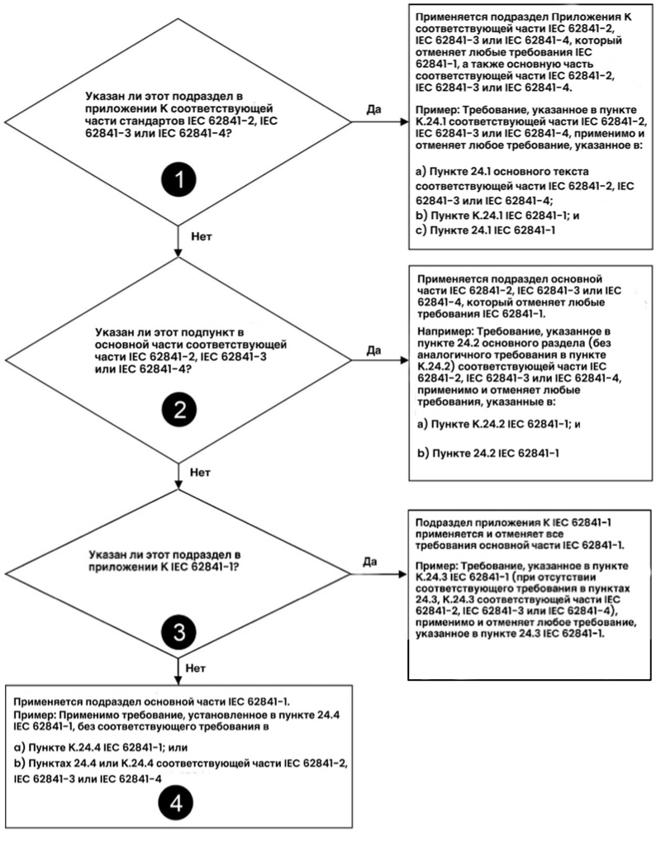
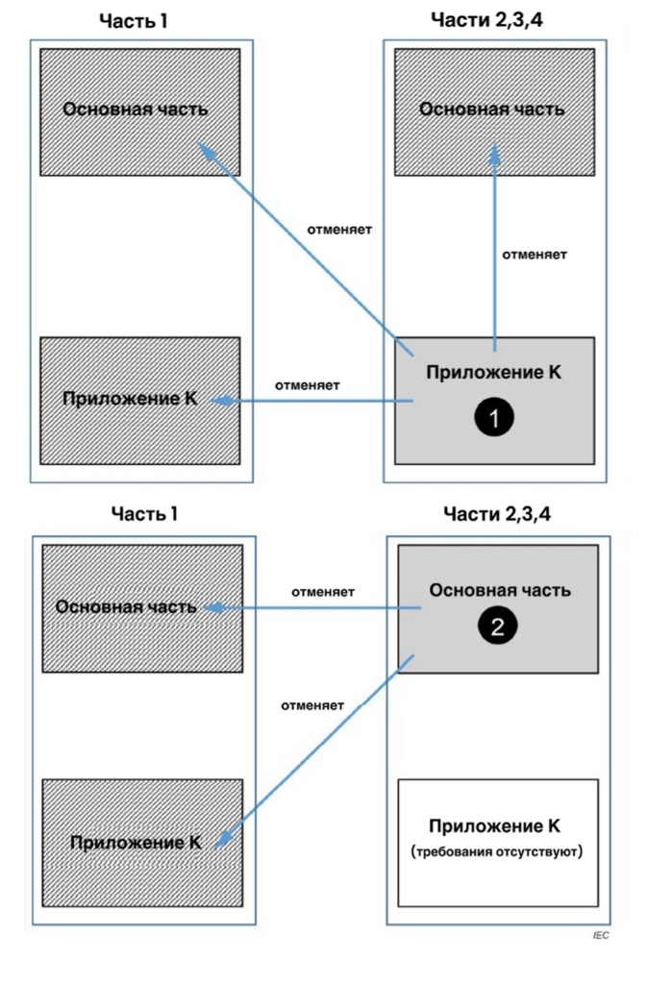
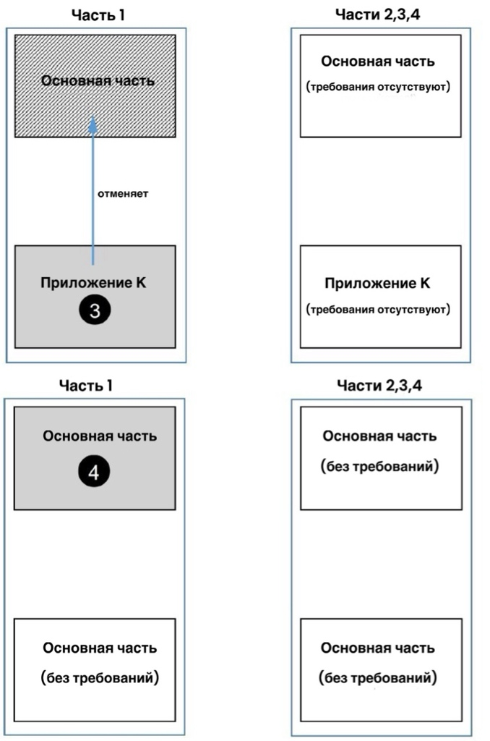
Рисунок G.1 – Определение применимых требований к машинам, относимым к приложению K

Приложение I
(справочное)
Измерение излучаемого шума и вибрации

Подпункт I.2.3.1 изложить в новой редакции:
I.2.3.1 Машины ручные

Корректированный по A уровень звукового давления на рабочем месте, L_{pA}, определяют в соответствии со стандартом ISO 11203 следующим образом:

L_{pA} = L_{WA} – Q

где Q = 8 дБ

Примечание 1 – Данное значение Q определено путём экспериментальных исследований и может быть применено к ручным машинам. Получаемый корректированный по А уровень звукового давления на рабочем месте эквивалентен значению уровня звукового давления на поверхности на расстоянии 0,7 м от машины. Это расстояние было выбрано для обеспечения удовлетворительной воспроизводимости результатов и возможности сравнения акустических характеристик различных ручных машин, которые, как правило, не имеют однозначно определенных рабочих мест. В условиях свободного поля, когда может потребоваться оценить уровень звукового давления, L_{pA,r1}, на расстоянии r₁ в метрах от геометрического центра машины, это можно сделать, применив формулу:
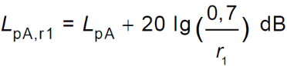
Примечание 2 – В любом заданном положении по отношению к конкретной машине при заданных условиях расположения и работы уровни звукового давления, определяемые методом, указанным в настоящем стандарте, как правило, будут ниже, чем непосредственно измеренные уровни звукового давления для той же самой машины в типичном рабочем помещении, где она используется. Это связано с влиянием звукоотражающих поверхностей внутри рабочего помещения по сравнению с указанными здесь условиями проведения испытания в свободном поле. Метод расчета уровней звукового давления вблизи одной машины, работающей внутри рабочего помещения, приведен в стандарте ISO/TR 11690-3. Обычно наблюдаемые различия составляют от 1 дБ до 5 дБ, но в крайних случаях разница может быть ещё больше.

При необходимости в каждой из пяти точек измерения, указанных в пункте I.2.2, измеряется пиковый, корректированный по С уровень звукового давления L_{pC,peak}. Корректированный по C пиковый уровень звукового давления на рабочем месте – это наивысший корректированный по C пиковый уровень звукового давления, измеренный при любом из пяти положений микрофона; корректировки не допускаются.»;
I.2.4. Условия установки и монтажа при испытании на шум
Третий абзац изложить в новой редакции:
Ручная машина удерживается оператором или подвешивается таким образом, чтобы ее положение соответствовало нормальному использованию, как указано в соответствующей части IEC 62841-2. Если ручная машина используется в горизонтальном положении, то ее необходимо расположить таким образом, чтобы ось машины находилась под углом 45° между позициями микрофона 1 и 4 и 2 и 3 (см. рисунок I.2); геометрический центр машины должен находиться на высоте (1 ± 0,05) м над землей (отражающей плоскостью). Если эти требования невыполнимы или машина не используется в горизонтальном положении, то выбранные положения машины должны быть зафиксированы и описаны в протоколе испытаний.
I.2.5 Условия работы
Данный пункт дополнить новым текстом:
Требования к температуре, указанные в пункте 5.6, не применяются.
I.2.9 Декларирование и проверка значений излучаемого шума
Данный пункт изложить в новой редакции:
Значения уровня шума должны быть указаны в виде двойного числа в соответствии со стандартом ISO 4871:1996. В нем должно быть указано значение уровня шума L (L_{pA} и L_{WA}) и соответствующий коэффициент неопределенности K (K_{pA} и K_{WA}). При необходимости указывается корректированный по C пиковый уровень звукового давления L_{pC,peak}.

Примечание 1 – При стандартном отклонении воспроизводимости метода σ_{R0}, равном 1,5 дБ, и типичном стандартном отклонении производства значения погрешностей K_{pA} и K_{WA} соответственно, должны составлять 3 дБ, в частности для машин, испытываемых на холостом ходу. При испытаниях, проводимых под нагрузкой, коэффициент неопределенности может быть выше.

В декларации о шуме должно быть указано, что значения уровня шума были получены в соответствии с данным тест-кодом. Если это утверждение неверно, то в декларации о шуме должно быть четко указано, в чем заключаются отклонения от данного стандарта и базовых стандартов.

Примечание 2 – Если измеренное значение является средним значением, основанным на выборке из трех машин, которые были должным образом отобраны, то K обычно составляет 3 дБ. Дополнительные указания по отбору проб и условиям неопределенности даны в ISO 7574-4 и ISO 4871:1996.

В случае необходимости проверка должна проводиться в соответствии с ISO 4871:1996 с использованием тех же условий установки, монтажа и эксплуатации, которые использовались при первоначальном определении значений уровня шума.
I.3.6 Методика и достоверность измерений
Текст третьего абзаца заменить следующим:
Если коэффициент вариации C_{V} из пяти суммарных значений вибрации a_{hv}, зафиксированных для каждой серии, составляет менее 0,15, или стандартное отклонение s_{N-1} меньше 0,3 м/с², то результаты принимаются.

Если C_{V} больше 0,15 или s_{N-1} больше 0,3 м/с², то измерения должны быть проверены на наличие погрешностей, прежде чем данные будут приняты.

Примечание – Примечание пункта I.3.1 содержит информацию о возможных источниках ошибок измерений.
Приложение К – Аккумуляторные машины и аккумуляторные батареи
Пункт К.1 дополнить новым текстом:
Примечание 3 – В приложении G приведены рекомендации относительно применения требований к аккумуляторной машине, включая применение требований соответствующей части IEC 62841-2, IEC 62841-3 и IEC 62841-4.

Заменить существующий текст подпункта К.18.1, перечисление b) и c), новым текстом:

b) Клеммы каждого двигателя закорачиваются по очереди, за исключением двигателей с электронной коммутацией.
c) Ротор каждого двигателя стопорится по очереди, за исключением двигателей с электронной коммутацией.»;

После приложения L добавить новые приложения М и N:
Приложение М
(обязательное)

Удаленная связь через общедоступные сети

M.1 Обзор
Меры, приведенные в настоящем приложении, предназначены для предотвращения несанкционированного доступа и последствий сбоев передачи данных через удаленную связь по общедоступным сетям, в результате чего может возникнуть небезопасное поведение.

Однако, в целом, это не охватывает аспекты, касающиеся конфиденциальности данных и неприкосновенности частной жизни.

M.2 Маркировка и инструкции

Если предусмотрена возможность загрузки программного обеспечения, должны быть предоставлены инструкции о том, где и как получить уникальное имя или код, предоставляемые производителем, которые идентифицируют текущую версию программного обеспечения, используемого в машине, аккумуляторных батареях или зарядном устройстве, если зарядное устройство содержит программное обеспечение, которое необходимо для обеспечения безопасности литий-ионной системы зарядки. Инструкции также должны содержать необходимые действия, которые должно выполнить лицо, ответственное за обеспечение безопасности машины, аккумуляторной батареи или зарядного устройства, для выполнения процедуры обновления программного обеспечения.

Соответствие требованиям проверяется путем осмотра.

M.3 Конструкция

M.3.1 Программное обеспечение, обеспечивающее связь с общедоступной сетью, должно быть разделено на модули, отдельные от программного обеспечения, необходимого для выполнения других требований данного документа.

Примечание – Требования к разделению на модули приведены в пункте 21.36.

Соответствие требованиям проверяют осмотром.

M.3.2 Защита данных от случайных ошибок при передаче

M.3.2.1 Качественный анализ

Для удаленной связи по общедоступным сетям должны быть предусмотрены меры по минимизации ошибок передачи, указанные в таблице M.1, в случае если эти ошибки передачи могут нарушить соответствие данному документу. Другие меры, отличные от примеров, указанных в таблице M.1, приемлемы, если доказана их эффективность.

Соответствие требованиям проверяют осмотром.

Таблица M.1 – Ошибки передачи и примеры допустимых мер

Ошибки передачи, подлежащие устранению |  | Пример приемлемых мер
 |  | Порядковый номерª | Временная метка^{b} | Тайм-аут^{c} | Код обнаружения ошибки^{d} | Избыточность передачи данных^{e} | Крипто-графические методы^{f}
1 | Повторение сообщения  Из-за ошибки, сбоя или помех сообщения повторяются. | × | ×
2 | Удаление сообщения  Из-за ошибки, сбоя или помех сообщение или подтверждение не были получены. | ×
3 | Вставка сообщения  Из-за неисправности или помех получено сообщение, относящееся к неожиданному или неизвестному объекту-источнику. | ×
4 | Повторная последовательность  Из-за ошибки, сбоя или помех предопределенная последовательность (например, натуральные числа, временные интервалы), связанная с сообщениями из определенного источника, неверна. | × | × |  | × | × | ×
5 | Неправильная передача данных в сообщении  Сообщение случайно изменено (например, из-за электромагнитных помех) на другое формально корректное сообщение.
6 | Задержка в передаче сообщения  Из-за перегрузки системы передачи данных сообщение получено позже ожидаемого срока. |  | × | ×
7 | Прерывание передачи данных  Из-за сбоя в системе передачи данных связь неожиданно прерывается. |  |  | ×
8 | Неполная передача сообщения  Из-за сбоя в работе системы передачи данных связь неожиданно прерывается во время передачи сообщения. |  |  | ×

Примечание Дополнительные примеры допустимых измерений также можно найти в стандарте IEC 62280.

ª Дополнительное поле данных, содержащее номер, который изменяется предопределенным образом от сообщения к сообщению.
^{b} Информация о времени передачи данных, приложенная отправителем к сообщению.
^{c} Задержка между двумя сообщениями или двумя байтами одного сообщения превышает заданное максимально допустимое время. Если это так, то можно предположить наличие ошибки.
^{d} Дополнительные данные, включаемые в сообщение для обнаружения искажений данных с помощью функции передачи. Код безопасности обеспечивает защиту целостности данных в отношении ошибок передачи, таких как:
- защита слов с многоразрядной избыточностью; или
- циклическая проверка избыточности (CRC) – одно слово; или
- избыточность передачи; или
- тест-протокол.
^{e} Форма обеспечения безопасности кода, при которой данные передаются минимум дважды подряд и затем сравниваются.
^{f} Примером криптографического метода, который может быть эффективен против ошибок передачи, является код аутентификации сообщения.

М.3.2.2 Количественный анализ

Должны быть предусмотрены меры, гарантирующие, что средняя вероятность опасного сбоя в час (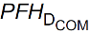), вызванного неправильной передачей данных во время удаленной связи по общедоступным сетям (т.е. ошибочные кадры, принимаемые как формально правильные сообщения), составляет менее 10⁻⁸ в час.

Примечание 1 – В приложении N дано указание, демонстрирующие, что средняя вероятность опасного отказа в час () не превышает указанного максимального значения.

Для оценки частоты отказов можно использовать следующие параметры:
- двоичный симметричный и дискретный канал без памяти. В случае использования символических кодов (т.е. недвоичных кодов) более подходящей может быть модель симметричного канала с q-ичным кодированием;
- коэффициент ошибок в двоичном разряде не превышает значения BER = 0,001 ошибки на бит. При наличии обоснования может допускаться более низкий коэффициент ошибок на бит. В случае использования символических кодов (т.е. недвоичных кодов) следует оценить частоту ошибок в символах;

Примечание 2 – Высокий коэффициент ошибок в битах с достаточной вероятностью помешает установлению связи.

Примечание 3 – В соответствии с подходом "черного канала", используемым в настоящем приложении, прерывание связи представляет собой безопасное состояние.

- для целей данного расчета можно предположить, что срок полезного использования машины не превышает 10 лет.

Соответствие проверяется путем ознакомления с исходным кодом или сопроводительной документацией. В случае сомнений оценка может быть дополнена моделированием условий неисправности.

Примечание 4 – Примеры сопроводительной документации включают блок-схемы, диаграммы состояний или временные диаграммы.

M.3.3 Должны быть предусмотрены меры для защиты от опасностей, возникающих при одновременном или последовательном приеме сообщений из нескольких источников.

Соответствие проверяется путем ознакомления с исходным кодом или сопроводительной документацией.

Примечание – Примеры сопроводительной документации включают блок-схемы, диаграммы состояний или временные диаграммы.

M.3.4 Удаленная связь не должна начинаться до авторизации. Авторизация должна основываться на аутентификации. В процессе аутентификации должны использоваться криптографические методы для обеспечения идентификации обеих сторон.

Для целей данного требования взаимодействие между двумя объектами для подготовки процесса аутентификации и авторизации не считается удаленной связью.

Соответствие проверяется путем ознакомления с исходным кодом или сопроводительной документацией.

Примечание – Примеры сопроводительной документации включают блок-схемы, диаграммы состояний или временные диаграммы.

M.3.5 Должны быть применены криптографические методы для предотвращения несанкционированного доступа после установления авторизации для удаленной связи.

Применяемые криптографические методы должны быть частью машины, включая её принадлежности, и не должны зависеть от маршрутизатора или аналогичного устройства передачи данных, внешнего по отношению к самой машине, аккумуляторной батарее или зарядному устройству, и должны выполняться до начала передачи данных.

Примечание – Примером криптографических методов является использование кодов аутентификации сообщений (MAC) в соответствии со стандартом ISO/IEC 9797 (все части) для поддержания целостности данных во время удаленной связи.

Соответствие проверяется путем проверки и анализа технической документации, которая подтверждает соблюдение общепринятых криптографических методов и техник.

M.3.6 Должны быть приняты меры для обеспечения того, чтобы обновления программного обеспечения, предоставляемые производителем и передаваемые на машину, аккумуляторную батарею или зарядное устройство посредством удаленной связи, были проверены перед их установкой на совместимость версии программного обеспечения с машиной, аккумуляторной батареей или зарядным устройством, для которых была разработана данная версия программного обеспечения.

Соответствие проверяется путем оценки программного обеспечения и системы управления документацией производителя

M.3.7 Метод обновления программного обеспечения должен требовать разрешения на каждую установку программного обеспечения на машину, аккумуляторную батарею или зарядное устройство.

Допускается активация режима, включающего автоматическое обновление программного обеспечения.

Соответствие проверяется путем осмотра.

M.3.8 Установка программного обеспечения не должна ухудшать безопасность машины, аккумуляторной батареи или литий-ионного зарядного устройства в процессе или после установки.

Соответствие проверяется проверкой программного обеспечения.

M.3.9 Функции программного обеспечения, используемые для обеспечения соответствия требованиям M.3.2., M.3.3 и M.3.6, должны быть разработаны в соответствии со стандартом IEC 60730-1:2010, пункт H.11.12.3.

Стандарт IEC 60730-1:2010, пункт H.11.12.3.4.1 применим только в том случае, если критическая для безопасности функция, выполняемая рассматриваемой электронной схемой, имеет значение PL=c или выше, а также если невозможно доказать достаточную независимость между обмениваемыми данными или загружаемым программным обеспечением и этой критически важной для безопасности функцией.

Соответствие проверяется путем оценки соответствующих частей программного обеспечения согласно пункту H.11.12.3. IEC 60730-1:2010.

Приложение N
(справочное)

Методы оценки средней вероятности опасного отказа в час, вызванного удаленной связью через сети общего пользования

N.1 Вероятность того, что кадр, содержащий ошибку, будет принят как формально правильное сообщение

Если для конкретного протокола не существует более подходящих математических моделей, для расчета частоты отказов следует использовать одну из следующих моделей:
- для двоичного симметричного канала (q = 2) предполагается, что надлежащая контрольная последовательность (код обнаружения ошибки) длиной n-k бит ограничивает вероятность необнаруженной ошибки при передаче одного сообщения (блока данных протокола) P_{ue}:

P_{ue} ≤ 2^{-(n-k)}

где
P_{ue} - вероятность необнаруженной ошибки при передаче одного сообщения (блока данных протокола).;
n - количество битов кодового слова (блока данных протокола);
k - количество битов в слове данных. Кодовое слово формируется из слова данных путем кодирования (т.е. добавления проверочных битов).

Примечание – Это справедливо для большого класса кодов (например, кодов Хэмминга или других правильных линейных блочных кодов и т.д.) при реалистичных предположениях. Корректность означает, что соотношение между вероятностью битовой ошибки (менее половины) и вероятностью необнаруженной ошибки является монотонным. См. IEC 61784-3:2021, Приложение B, для примера правильного и неправильного линейного кода.

Эта формула также может быть использована в качестве оценки для определения средней вероятности необнаруженных ошибок в криптографических кодах;

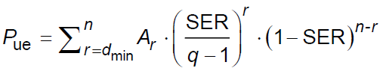
- для блочных кодов вероятность необнаруженной ошибки при передаче одного сообщения (блока данных протокола) P_{ue}, как правило, может быть рассчитана следующим образом:

где
P_{ue} - вероятность необнаруженной ошибки при передаче одного сообщения (блока данных протокола);
A_{r} - количество кодовых слов с весом Хэмминга r;
d_{min} - минимальное расстояние Хэмминга данного кода;
n - количество битов кодового слова (единицы данных протокола);
q - порядок следования кода блока. В случае передачи данных в двоичном коде, q = 2;
SER - частота ошибок в символах. В случае передачи данных в двоичном коде SER = BER;

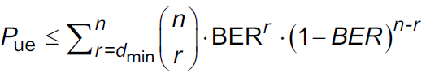
- для двоичного симметричного канала (q = 2), если код обнаружения ошибок обеспечивает определенное расстояние Хэмминга d между двумя сообщениями, то меньшая вероятность неправильно переданного блока данных протокола длиной n может быть оценена в соответствии со следующей формулой:

N.2 Определение средней вероятности опасного сбоя в час

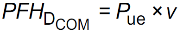
Средняя вероятность опасного сбоя в час, вызванного удаленной связью (), может быть рассчитана по формуле:

где
P_{ue} - вероятность необнаруженной ошибки при передаче одного сообщения (блока данных протокола);
V - максимальное количество сообщений, связанных с безопасностью, в час.

N.3 Пример 1: Удаленное обновление программного обеспечения

Рисунок N.1 иллюстрирует поток информации:

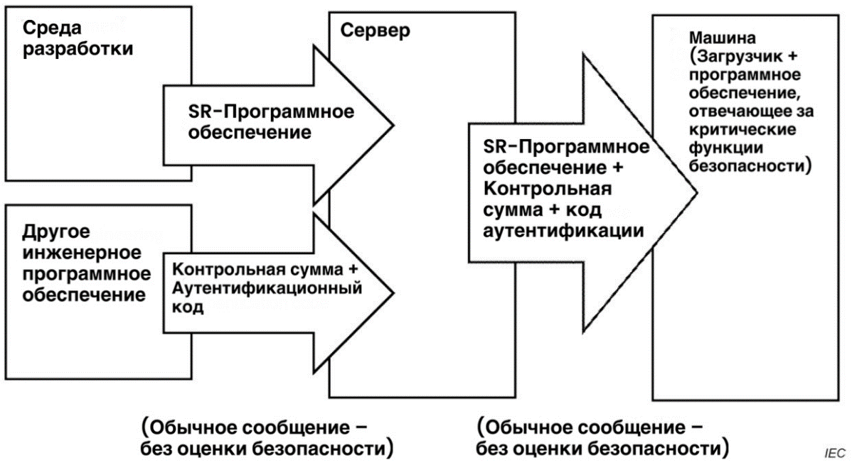

Рисунок N.1 – Поток информации для удаленного обновления программного обеспечения

Как показано на рисунке N.1, программное обеспечение, связанное с безопасностью, создается с помощью среды разработки. Затем машиночитаемый программный код снабжается контрольной суммой для обнаружения ошибок (например, CRC32) и кодом аутентификации сообщения (для защиты от несанкционированного доступа) и передается на сервер посредством обычной связи.

На втором этапе программный код, контрольная сумма и код авторизации передаются машине. Перед установкой программное обеспечение загрузчика машины выполняет проверку целостности загруженного программного обеспечения.

Принимая во внимание контрольную сумму CRC32, среднюю вероятность сбоя этой проверки целостности (т.е. неправильно переданного программного обеспечения, ошибочно принятого за формально корректное) можно оценить следующим образом:

P_{ue} = 2⁻³² ≈ 2,3 × 10⁻¹⁰

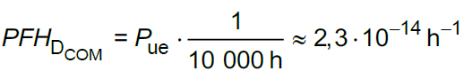
Предполагая, что средняя частота обновления составляет одно обновление в год, последующая средняя вероятность сбоя, вызванного удаленной связью, рассчитывается следующим образом:

N.4 Пример 2: Машина с беспроводным соединением между выключателем питания и блоком управления

Рисунок N.2 иллюстрирует поток информации:
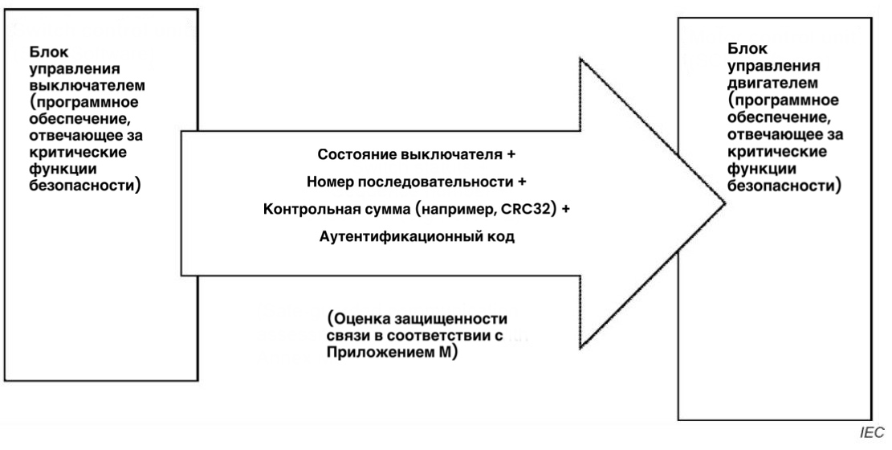

Рисунок N.2 – Поток информации для машины с беспроводным соединением между выключателем питания и блоком управления

Информация о том, включен ли выключатель, передается по беспроводной сети с помощью протокола связи, который был оценен в соответствии с Приложением M. Информация передается каждые 100 мс. Для повышения устойчивости к ошибкам передачи каждое сообщение передается дважды и сравнивается перед дальнейшей обработкой.
Принимая во внимание контрольную сумму CRC32 и избыточную передачу, среднюю вероятность сбоя этой проверки целостности (т.е. неправильно переданное сообщение, ошибочно принятое за формально правильное) можно оценить следующим образом:

P_{ue} ≈ (2⁻³²)² ≈ 5,4 × 10⁻²⁰

Передача состояния выключателя каждые 100 мс приводит к получению 36 000 единиц протокольных данных в час, получившаяся средняя вероятность сбоя, вызванного удаленной связью, рассчитывается как:

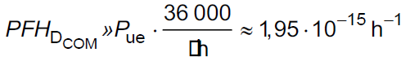»;

Библиография.
Дополнить существующий список следующими документами:
ГОСТ IEC 60335-2-69 (Бытовые и аналогичные электрические приборы. Безопасность. Часть 2-69. Дополнительные требования к пылесосам коммерческого назначения для сухой и влажной чистки, включая щетку с электроприводом)
IEC 61784-3:2021 (Промышленные сети – Профили – Часть 3: Функциональная безопасность полевых шин. – Общие правила и определения профилей) (Industrial communication networks – Profiles – Part 3: Functional safety fieldbuses – General rules and profile definitions)
IEC 62280 (Железные дороги – Системы связи, сигнализации и обработки данных – Требования к обеспечению безопасной передачи информации) (Railway applications – Communication, signaling and processing systems – Safety related communication in transmission systems)
ISO 5349-3: —² (Механическая вибрация – Измерение локальной вибрации и оценка ее воздействия на человека. - Часть 3. Изолированные и повторяющиеся удары с использованием частотного диапазона ISO 5349-1 (ГОСТ 31192.1-2004) (Mechanical vibration – Measurement and evaluation of human exposure to hand-transmitted vibration – Part 3: Isolated and repeated shocks using the frequency range of ISO 5349-1)
ISO/IEC 9797 (все части) (Информационные технологии – Методы защиты – Коды аутентификации сообщений (MAC)) (Information technology – Security techniques – Message Authentication Codes (MACs))
ISO/TR 11690-3 (Акустика – Рекомендуемые методы проектирования малошумных рабочих мест производственных помещений - Часть 3. Распространение звука в производственных помещениях и прогнозирование шума) (Acoustics – Recommended practice for the design of low-noise workplaces containing machinery – Part 3: Sound propagation and noise prediction workrooms).

______________________________________________________________________
УДК МКС 25.140.20 IDT

Ключевые слова: машины ручные, переносные и садово-огородные электрические, безопасность, методы испытаний
_____________________________________________________________________

Руководители разработки:
Исполнительный директор А.А.Долгоруков
Ассоциации торговых компаний
и производителей электроинструмента
и средств малой механизации (РАТПЭ)

Руководитель технического комитета М.Ю.Сверчков
Ассоциации торговых компаний
и производителей электроинструмента
и средств малой механизации (РАТПЭ)

Исполнитель:
Секретарь технического комитета Ф.В.Ремизов
Ассоциации торговых компаний
и производителей электроинструмента
и средств малой механизации (РАТПЭ)

